ONSILIUL JUDETEAN BRAILA
AGENDA VICEPRESEDINTE, DOBRE IONUT CIPRIAN
2025
NOIEMBRIE 2025:
- Participare sedinta extraordinara a Consiliului Judetean Braila desfasurata in data de 12.11.2025;
- Participare la Festivalul Național de Muzică Folk „Chira Chiralina”, ediția a XVIII-a, desfășurat în perioada 22–23 noiembrie 2025;
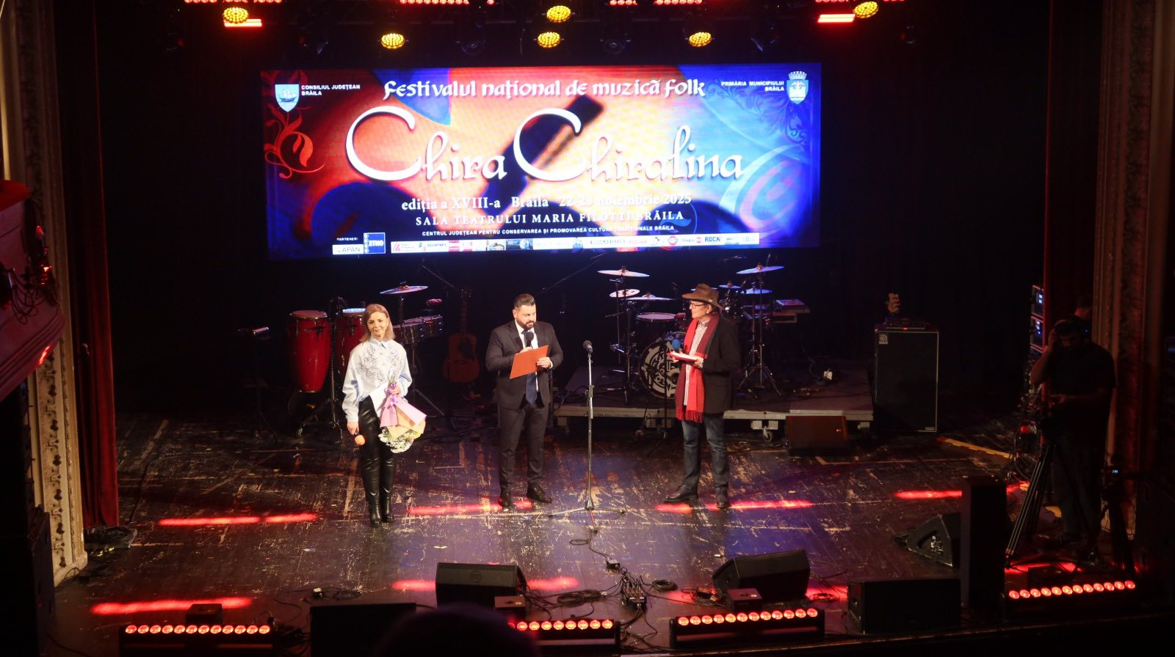
- Participare la evenimentul dedicat Zilei Naționale a României 27.11.2025;

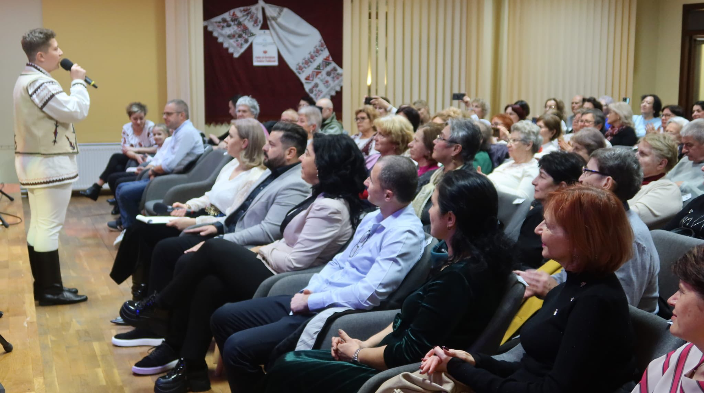

- Participare sedinta ordinara a Consiliului Judetean Braila desfasurata in data de 27.11.2025;

- Participare concert vocal-instrumental dedicat Zilei Naționale a României, susținut de Ansamblul cameral al Filarmonicii „Lyra – George Cavadia” 29.11.2025.
